Дата: 15.11. 21 Клас: 3 – Б Предмет: ЯДС

Вчитель: Лисенко О. Б.

Тема: **Що таке гірські породи**

**Хід уроку**

**Під час роботи користуйтеся презентацією.**

**Виконані завдання можете перевірити в кінці презентації.**

***Приготуйте, будь ласка, все, що потрібно для уроку: підручник, зошит, ручку, олівці.***

***Старанно працюйте. Не забувайте робити хвилинки відпочинку та релаксації під час уроку.***

**1. Слайд 2 Емоційне налаштування.**

**2. *Слайд3.* Фенологічні спостереження.**

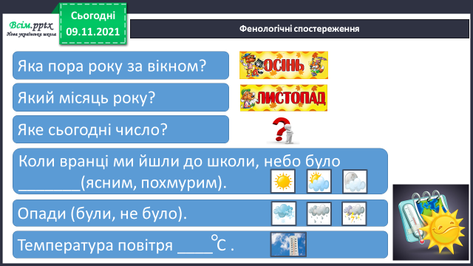

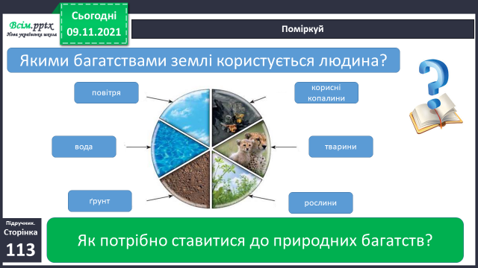**3. *Слайд4.* Поміркуйте:**

****4. *Слайд5.* Робота з підручником.**

**5. *Слайд6.* Попрацюйте зі схемою:**

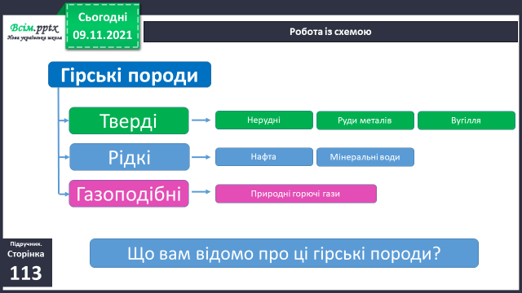

**6. Перегляньте відео про гірські породи за посиланням:**

[*https://www.youtube.com/watch?v=cnxH0WY3KLk*](https://www.youtube.com/watch?v=cnxH0WY3KLk)

**7. Розгляньте уважно таблицю в підручнику або на слайді 7:**

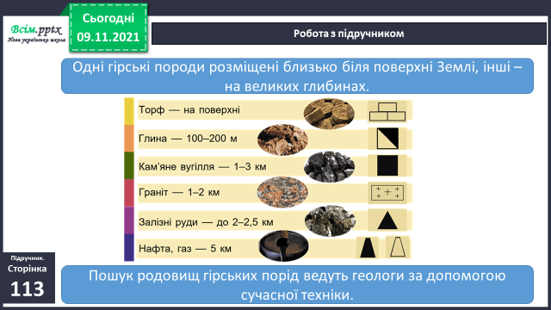

**8. *Слайд8.* Словникова робота:**

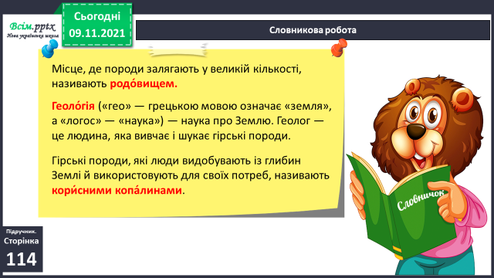

**9. *Слайд 9 - 15.* Ознайомтеся за слайдамияк люди використовують корисні копалини? Наведіть свої приклади.**

**10. *Слайд16 - 18.* Робота в зошитах.**

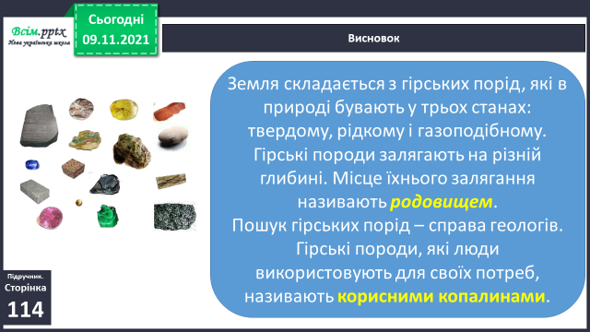**11. *Слайд19.* Висновок.**

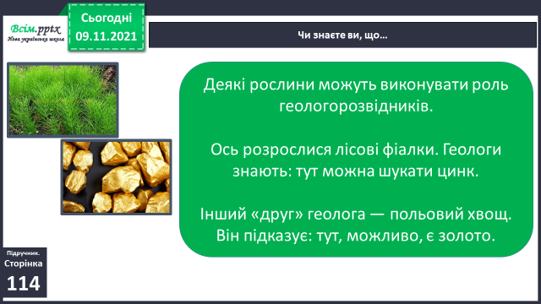

**12. Домашнє завдання.**

**Не забувайте, будь ласка, надсилати виконані завдання для перевірки вчителеві на Хьюмен. Робіть це систематично.**